竞技类游戏体验
竞技类游戏对于像《荒野行动》等吃鸡类型的游戏，在对抗的时候较为激烈。但是对我而言，在非对抗的时候却又较为平静。在遇到落地被杀导致游戏时间比准备时间还短，影响了自己体验，但长时间未遇到对手时，又较为无聊。所以要找到合适的平衡点还是需要一点运气与技术成分的。但是，在玩《荒野行动》的时候，还是能体验到不同于传统的FPS游戏。游戏中的对抗更加拥有真实感，一些追求刺激快节奏的玩家也可以在吃鸡的游戏中获得较好的归属感，一些技术强的玩家也可以在吃鸡中获得较好的荣誉感，可以增加游戏的粘性。枪的后坐力，子弹下坠，环境场景等都比较真实。特别是场景地图，比传统的FPS游戏的对抗场景要大，也没有密集的障碍物，使得地图更加贴近真实的场景。这样，我们一下真实的作战策略也可以在游戏中实现，一些团队的合作交流都可以更加有趣，从而给到玩家一种真实的游戏体验。
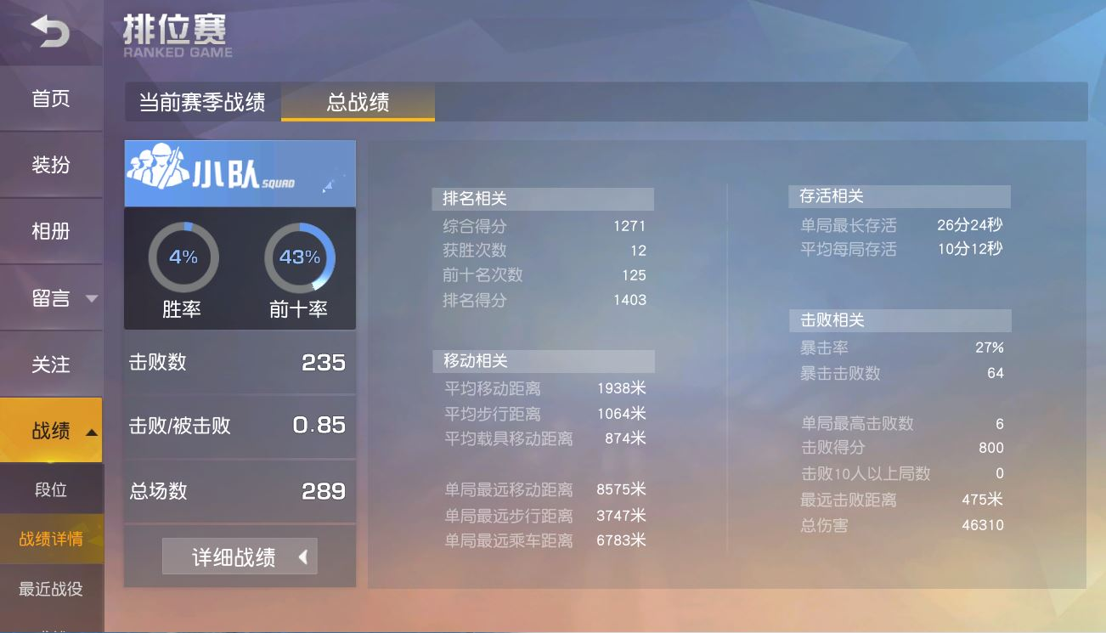

MOBA类游戏体验
《王者荣耀》作为自己的平时的娱乐游戏也玩了挺久的了。让我还在玩这个游戏的原因主要有两点吧。首先，主要是团队合作关系。Moba游戏给我感觉是一种团队感为主，个人操作为辅的一种游戏。这样就可以给技术比较差一点的新手也能有较好的游戏体验，技术强也不会造成较大的游戏失衡，甚至垄断游戏体验。在一盘游戏当中，玩家可以死亡较多的次数，且死亡后的无法操作时间也较为短暂。另外，王者荣耀这类Moba游戏给我还有较为公平的感觉。氪金的游戏玩家并不会给不氪金的游戏玩家带来较大的不愉快的游戏体验。一些氪金带来的微小影响，比如在游戏初期拥有较好的铭文等，都可以通过匹配机制解决。一盘游戏的输赢也不会给自己的未来的游戏体验造成影响，但是游戏的输赢还是可以给予玩家较强的获胜感。此外，游戏的更新机制使到一些回归玩家的体验也是可以维持较好的体验的，因为游戏一般通过出新英雄，皮肤，以及一些活动和英雄的微小的调整来维持游戏的更新迭代。从游戏的场景外观以及一些英雄的模型和皮肤的细节还是比较精美，没有粗制滥造的感觉。
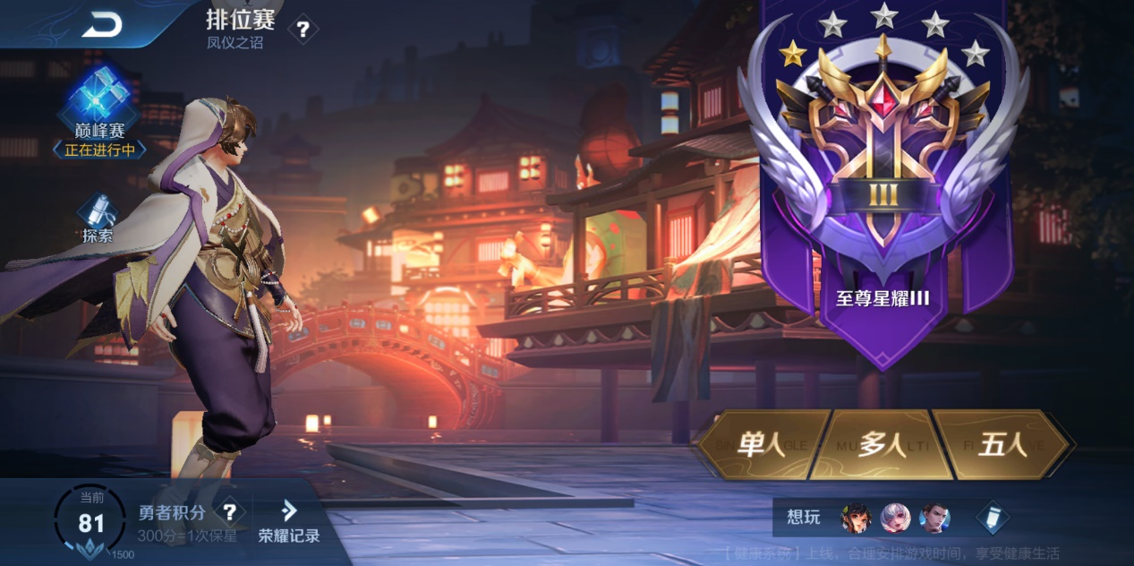

MMO类游戏体验
《明日之后》这种生存收集类的游戏还是挺符合自己的游戏喜爱类型的。游戏中可以体验到的末日生存的收集体验。收集的物品的种类挺齐全而且出现的场景以及概率也挺符合对末日的想象。游戏的也有竞技的元素，可以在南希市体验类似FPS的竞技游戏玩法，此外也有打僵尸等玩法，玩法还是较为丰富，可以满足较多人的喜欢。此外，我较为喜欢的一点是房屋的设计与建造。每个玩家都可以自由的建造属于自己的房屋，以此可以帮助玩家在游戏中有良好的归属感，模型在较为符合游戏风格的同时也挺精美的，可以给自己一点个性化的元素留在游戏中。虽然自己不是太过深度的玩家，但是可以体会到游戏还是有一点点缺点。比如，在场景沙石堡等在无法外出的时段较为浪费玩家时间，虽然较为真实，但是是有点无聊。如果能添加一些安全屋的玩法更佳。以及一些无法的使用消耗比较快，合成的所需的收集时间与使用报废的时间有点不符合自己的想象与体验。但是总体上来说，这还是一款挺不错的末日生存游戏。
